**Předjaří**

Milan Děžinský

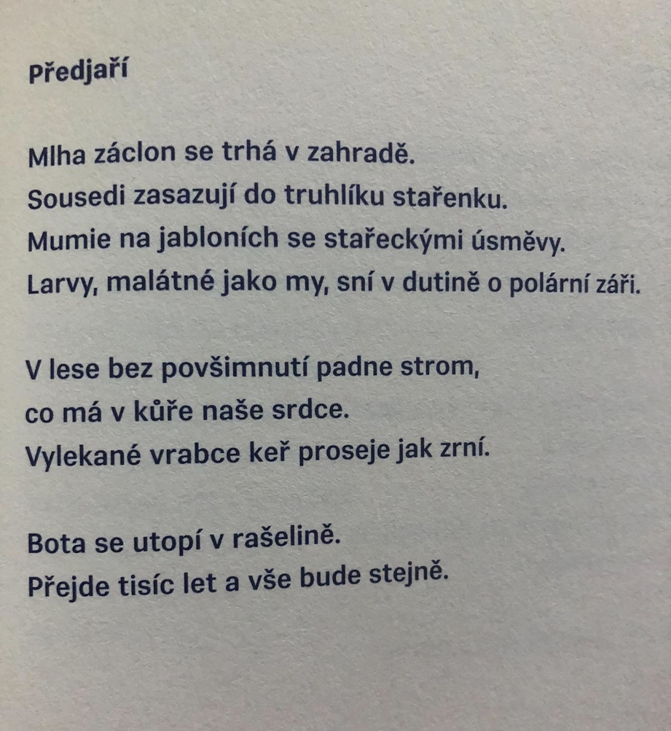

Spojení *mlha záclon* naznačuje, že mlha, která se ve zmíněné zahradě drží, je nyní spíše jemná. Těžké zimní mlhy už pomalu ustupují a s blížícím se jarem nastupují tyto lehčí, které splývají nad krajinou jako záclonka. Z tohoto spojení sice cítíme, že je vzduch stále vlhký, ale tak nějak nám to již není nepříjemné jako uprostřed zimy. Navíc *se* mlha *trhá*, což je už jen krok od momentu, kdy se úplně rozplyne. Roztrhnutí mlhy může naznačovat příchod hezčích chvil, jako když se v ní ztratí loď na moři a v jednu chvíli z ní konečně vypluje a uvidí pevninu.

Vdalším rýmu se fokusem přesouváme ze zahrady lyrického subjektu k jeho sousedům. Ti *zasazují do truhlíku stařenku*, což zní jako velmi pozoruhodné spojení. Nabízejí se mi dvě až tři interpretace podle toho, jakým způsobem si vyložíme význam *stařenky*. První možnost by byla skutečná stará paní, v tomto případě by pak *truhlík* pravděpodobně suploval truhlu, tedy rakev. Tento verš by tedy mluvil o úmrtí v sousední rodině, jako by si odcházející krutá zima vyžádala svou oběť a na odchodu s sebou vzala i stařenku. Zasazovanou *stařenku* ovšem můžeme vnímat také jako starou rostlinu či nějakou zeleň, která je po zimě nejspíš na pokraji své smrti a kterou se sousedé přesto snaží zachránit. Zasazují ji do truhlíku, aby ji měli stále na očích. V *zasazení* se tak jedná o záchranu života rostlinky a pokus o její vzkříšení. Ačkoli byla již na sklonku svého života, sousedi ji zasazují jako mladé semínko. Rostlinná stařenka tak zažívá své vzkříšení a obnovu. Posledním významem může být metaforicky samo stáří. V tomto případě by byla interpretace v podstatě totožná, také by se jednalo o pokus o obnovu a vzkříšení na sklonku života, možná bychom také mohli najít spojení mezi blížícím se jarem a novým přílivem životní síly, který by mohl zmíněné stáří ještě popostrčit k životu.

*Sousedé* na začátku tohoto rýmu naznačují blízkost přicházejících událostí. Neděje se to přímo nám, ale je to velmi blízko – přímo u sousedů.

Pohledem se přesouváme od sousedního domu k jabloním, může se jednat o několik málo stromů či o celý sad, ani nevíme, zda jsme stále na sousedově zahradě, nebo zda už jsme se vrátili na pozemek lyrického subjektu. *Mumie na jabloních* mohou na první pohled evokovat ochranu stromů před zimou, jabloně mohou být něčím omotané, aby nezmrzly. Toto opatření pak může připomínat egyptskou mumii. Stromy jsou v něm stejně tak uvězněné a strnulé, stojí tam jako na místě svého hrobu, ale na rozdíl od jejich zafačovaných dvojníků už mohou cítit, že se blíží konec jejich věznění. To mohou naznačovat *stařecké úsměvy*, které signalizují příchod něčeho pozitivního či hezkého (tedy jara).

Další možností interpretace tohoto rýmu je zapomenuté loňské jablko na větvi, které je již seschlé a scvrklé jako ta mumie. V tomto případě by *stařecké úsměvy* nejspíše naznačovaly úsměv celého stromu i s mumifikovaným jablkem, které ví, že i když se blíží jeho konec, s jarem vždy přichází do přírody nový začátek a nová síla.

Kamera našeho pohledu se přiblíží ke stromu, jak jen nejvíc to jde, aby zaostřila *larvy*. Ty jsou velmi malé a jejich maličkost je jejich důležitým charakteristickým rysem. V *dutině* stromu přečkaly zimu, dokázaly to, i když jsou tak maličké a bezvýznamné. A přestože jsou tak malé, mají velký sen. *Sní o polární záři*. Ta je obrovská a jedinečná, larvy tedy nejspíše láká právě její jedinečnost. Tito drobní tvorečkové se od sebe navzájem na první pohled příliš neliší, možná proto těchto pár konkrétních jedinců z dutiny jabloně tolik láká jedinečnost polární záře a výjimečnost, kterou by jim mohla poskytnout. Už by to nebyly obyčejné larvy, jakých jsou všude tisíce, byly by to TY larvy, které viděly polární záři.

Dozvídáme se také, že jsou po zimě *malátné*, ale nejen tak obyčejně malátné, jsou *malátné jako my*. Souhlasíme-li, že výraz *my* referuje k lidem, vidíme krásné splynutí člověka s přírodou. Ve vztahu k ročním obdobím a planetě Zemi jsme všichni stejní, všichni jsme živí tvorové, kteří se v zimě cítí unavení a čekají na příchod jara s příslibem nového života i energie.

Na začátku další strofy se náš pohled přesouvá dál od místa, kde byl dosud. Daleko do *lesa*, až tak daleko, aby *strom* dokázal spadnout *bez povšimnutí*. To je dost zajímavé, jelikož pád stromu je typicky velká a hlučná událost, doprovází ji spousta praskání završeného tupou ránou. Tomuto stromu se ale podaří spadnout *bez povšimnutí*, celý ten zvukový výboj tedy vyjde vniveč. Pád stromu signalizuje konec jeho života, který je opět tematicky spjat s koncem zimy. Jako by před příchodem jara muselo skončit vše, co skončit má. Život majestátního, silného stromu je u konce a padá, ale nikdo o tom neví.

Není to ovšem jen tak obyčejný strom, jedná se o konkrétní kus, *co má v kůře naše srdce*. To by mohlo metaforicky odkazovat k našemu propojení se stromem, potažmo s přírodou, naše srdce jakoby splývá s kůrou stromu, my jsme tím stromem a i my padáme bez toho, aby o tom někdo věděl. Jako pravděpodobnější výklad bych ale viděla možnost, že *naše srdce* je tvar srdce vyrytý v kůře stromu, jak to dělávají zamilované páry. V pádem tohoto konkrétního stromu pak padá i toto srdce, padá i naše láska a možná celý náš vztah. V obou verzích interpretace je ovšem důležitý ten fakt, že spolu s životem stromu končí i něco našeho, spolu s ním umírá i kousek nás.

V dalším rýmu se dozvídáme, že pád stromu přece jen neproběhl tak úplně bez povšimnutí, ví o něm skupina *vrabců*, co se schovávala ve vedlejším keři. Pád je vyděsil a oni odlétají, se zvukem plácání jejich křídel, jejich vystrašeného zpěvu a šustění listů keře letí nahoru k obloze. Čteme, že *vrabce keř proseje jak zrní*. Na ono *prosetí* opět můžeme nahlížet dvěma způsoby. Můžeme tak vnímat tu akční vlnu, ve které ptáci vylétají z keře, prolétávají či ještě prolézají mezi jeho větvičkami, aby se dostali ven, jako prolézá zrní dírkami v cedníku při prosívání. Další možností by pak bylo nahlížet na *prosetí* jako na symbolickou akci oddělení zrna od plev – neohrožení jedinci zůstanou a ti bojácní se strachem odletí. Není ovšem těžké si domyslet, jak by výsledek takového *prosetí* asi vypadal. Lekavost ptáků je notoricky známý každému jedinci, který se někdy procházel parkem či přírodou, lze tedy předpokládat, že by žádný stateční ptáci ve větvích keřů nezbyli. Z tohoto důvodu se tedy přikláním spíše k první verzi interpretace.

V poslední strofě náš pohled sjede od ptáků letících vzhůru k *rašeliniště*, tedy velmi proměnlivém kusu země, který ale zároveň dokáže signalizovat přízemnost a opak vzlétnutí k oblakům. Můžeme se hned na začátku tohoto rýmu pozastavit nad *botou*. Toto slovo vidíme použito v singuláru, ovšem v běžné představě bot vždy máme před očima celý pár. Ale *bota* v této básni je sama a sama se také *utopí v rašelině*. Její nejlepší kamarádka z páru jí na pomoc již nepřispěchá. To, že bota je pouze jedna, může mít hned dvě vysvětlení. Může se jednat o ztracenou botu. Svou druhou kamarádku již dávno neviděla, zůstala odkázána sama na sebe a nyní se tedy bez pomoci pomalu topí. Také ale existuje možnost, že bota vůbec ztracená nebyla. Tato varianta začíná s představou toho, že v propadající se botě ještě před chvíli byla noha. Majitel celého páru bot procházel lesem a jeho noha se připletla do rašeliniště. Chvíli bezmocně bojoval, ale nad nestálým kusem země nezvítězil. V takovém případě došlo k zastavení pohybu scény. Postava zůstala jako znehybněná, uvězněná, nezbylo jí tedy nic jiného, než se osvobodit, *botu* zout a zanechat ji jejímu osudu. Dojde tak k roztržení přirozeného páru. *Bota* v rašelině je odsouzena k smrti, ovšem její dvojče z druhé nohy je sice v pořádku a zdravé, ale když je samo, naprosto ztrácí svůj význam.

Poslední rým může na první pohled znít jako povzdechnutí. *Přejde přes 1000 let a vše bude stejné.* Jako by se nám tato věta snažila říct, že vše, co děláme, vlastně nemá žádný smysl, jelikož za pár let bude všechno, co jsme kdy udělali, úplně jedno. Můžeme si představit časový posun při pohledu na spadlý strom a botu v rašeliništi. To zároveň poukazuje na fakt konečnosti našich životů, ale zároveň nekonečnosti světa. Zmizíme z něj, přejde tisíc let, celé lidstvo může za tu dobu zmizet, ale přesto se najdou plácky v přírodě, které budou vypadat stále stejně.

Prostor této básně není tak těžké identifikovat. Pravděpodobně se jedná o venkov, kde lidé žijí blízko přírody, ale nebudí pocit, že by se mělo jednat o naprosto opuštěné místo, kde tzv. lišky dávají dobrou noc. Napovídá tomu kusá blízkost dalších lidí, která v některých rýmech aspoň jemně vystupuje – jako třeba už zmínka, že má lyrický subjekt souseda. Celá báseň se také odehrává venku. Nejprve se zaměřujeme na zahrádku či dvorek lyrického subjektu, kde se prodíráme rozplývající se záclonovitou mlhou. Z vlastního pozemku se pak jak oko kamery přesuneme k sousedům, abychom sledovali jejich zmíněné zasazování stařenky. Poté se dostaneme k blíže nespecifikovaným jabloním, které nejspíše budou na jedné ze zahrad. Odsud se vzápětí přesouváme do lesa na místo pádu stromu. I přes všechen hustý lesní porost pak zaměříme svůj pohled na rašelinu, ve které pomalu tone bota. Následně přichází časový skok, ale místo zůstává stejné.

Osoba lyrického subjektu se mi jeví jako muž žijící na vesnici. Nejspíše prožil nějakou silnou lásku, během které se svou milou nebo i bez ní vyryl do jednoho stromu v lese srdce. Možná bychom jej mohli brát také jako toho, kdo ztratil botu v rašelině.

O časovém umístění v období roku napovídá už samotný název básně. *Předjaří*. Období, kdy je ještě zima, ale už cítíme, že ranní mrazíky nemrazí tak silně jako před pár týdny. Teplota možná přestává klesat pod nulu. Ještě je nám zima, ale už vidíme světlejší zítřky, vidíme, že se blíží spása v podobě oteplení. Celá báseň se nejspíš odehrává během několika klíčových okamžiků. Na konci ovšem přichází zlom! Časový skok, ve kterém se přesouváme dokonce o 1000 let. Minuli jsme mnoho generací, nevíme, jak bude svět doopravdy vypadat, každopádně vidíme, že minimálně tato malá část lesa zůstane stále stejná.

Tato báseň tedy pojednává o blížícím se konci zimy a zároveň o začátku jara. Tento přechod mezi zimou a jarem s sebou zároveň nese i konec, který může mít mimo jiné i podobu smrti všeho možného, ovšem zároveň s tím, že přichází něco nového. Jedná se tedy vlastně o nějaké očištění od starého.

**Zdroj básně:**

DĚŽINSKÝ, Milan. Předjaří. In *Obcházení ostrova: básně z let 2011-2016.* ReX. Brno: Host, 2017. ISBN 978-80-7577-094-3.

- no, takové dost neučené, nesoustředěné

- spíš popis než interpretace

- textu chybí i pevnější struktura

- moc nedošlo ani na tři průměty (subket, prostor, čas), ale budiž – v nějaké podobě jste je do svého textu dostala